微生物催化碳酸钙与氢氧化铁沉淀砂土固化效果试验研究
朱思旻 ，赵雨朦，陆纪平，董斌，郑俊杰
(华中科技大学土木工程与力学学院，湖北武汉 430074)

摘要：微生物诱导方解石沉淀（microbiallyinduced calcite precipitation，简称为MICP）技术是环境岩土工程领域新兴的一种地基处理技术。利用在自然界中普遍存在的微生物矿化现象诱导产生方解石晶体胶结松散砂土，以达到改善砂土力学性能的目的。巴氏芽孢杆菌为常用菌种，其催化尿素分解可以诱导产生碳酸钙沉淀和氢氧化铁沉淀。研究基于碳酸钙和氢氧化铁沉淀胶结能力的比较。基于试验，分析了固化砂土的破坏模式、无侧限抗压强度以及扫描电镜图像。试验结果表明，基于氢氧化铁和碳酸钙混合沉淀的固化效果最好，基于单一碳酸钙沉淀的固化效果次之，基于单一氢氧化铁沉淀的固化效果不理想。最后，对试验所呈现结果的原因进行了讨论。
关键词：微生物固化；巴氏芽孢杆菌；砂土；氢氧化铁沉淀；无侧限抗压强度；电镜分析

1 引言
水泥灌浆和化学灌浆固化目前被普遍用于改善土体的力学性能，包括降低渗透性和提高抗剪强度等。但是，由于水泥灌浆固化过高的粘滞性使得均匀灌浆十分困难，而化学灌浆则面临着过高的成本或者对环境的潜在污染，这些都使得寻找新型固化方案成为一种迫切的需要^{[1]}。近年来岩土工程领域新兴起一种地基处理技术——微生物固化，用以技术解决传统地基处理中问题^{[2]}。
微生物矿化现象在自然界中是普遍存在的，某些微生物通过自身的新陈代谢活动能够生成多种矿物结晶。由于碳酸钙是自然界中分布最广的一种碳酸盐且性质较为稳定，具有较好的强度和耐久性，因而微生物沉积碳酸钙一直是微生物成矿作用研究的热点^{[3]}。微生物科学家利用一些特定的微生物，通过为之提供丰富的钙源及氮源的营养盐，快速析出具有优异胶结作用的方解石型碳酸钙结晶，这一微生物成矿作用常被称为微生物诱导方解石沉积（microbial induced calcite precipitation，简称 MICP）技术^{[4]}。
常用的微生物为巴氏芽孢杆菌（Sporosarcinapasteurii），它是一种非致病性需氧菌，且在一定的恶劣环境中仍能保持较强的生物活性^{[5]}。巴氏芽孢杆菌在生长代谢中可以产生一种高效的脲酶，催化分解自然界中的尿素，生成氨和二氧化碳，随后迅速溶解形成铵根离子和碳酸根离子。带正电的碳酸根离子被带负电的细菌吸附，和自然界中的钙离子结合，可以生成常温常压下稳定存在的碳酸钙晶体——方解石。具有胶结能力的方解石可以胶结砂土颗粒，达到改善土体力学性能的目的。在整个生物化学反应过程中，巴氏芽孢杆菌起到两个最核心的作用：一是为尿素水解提供脲酶；二是为碳酸钙晶体的形成提供晶核^{[4]}。
Chu等^{[1]}研究巴氏芽孢杆菌催化尿素分解基于碳酸钙沉淀和氢氧化铁沉淀的固化效果对比，发现基于氢氧化铁沉淀的固化可获得更高的无侧限抗压强度，并且更明显得减小渗透性。Weaver等^{[6]}研究微生物催化对钙、铁、锰的沉积作用，发现可以催化生成铁、锰沉积。王瑞兴等^{[11]}利用扫描隧道显微镜研究发现微生物作用可以显著改变碳酸钙沉积的微观形态。
前文已述，巴氏芽孢杆菌可催化尿素分解产生碳酸根和氨。利用产物碳酸根的一系列化学反应达到固化效果已被广泛研究^{[7]~ [10]}，但氨则鲜有人涉及。氨溶于水后可发生一系列化学反应，与铁离子结合生成氢氧化铁沉淀。具体化学反应方程式为：

1.5(NH₂)₂CO+3H₂O+Fe³⁺+UPB→
Fe(OH)₃↓+1.5(NH₄)₂CO₃+3H⁺+UPB

其中，UPB为尿素酶产生细菌。Chu等^{[1]}进行了一些试验，对比了在巴氏芽孢杆菌催化下，基于铁离子和碳酸根离子的灌浆固化对渗透性和湿砂的无侧限抗压强度的影响，但是没有将两种方法混合使用；此外，氢氧化铁沉淀的微观特征尚无人涉足。本试验旨在探究基于氢氧化铁和碳酸钙共同沉淀灌浆后的力学性质以及砂土柱胶结的电镜微观形态。

2 试验方案
2.1试验菌种
本试验用菌种为巴氏芽孢杆菌（sporosarcinapasteurii，编号 ATCC 11859），购自美国菌种保藏中心。采用ATCC 1376（NH4－YE）培养基进行菌种活化：20 g/ L 酵母提取物，10 g/L (NH₄)₂SO₄，0.13 mol/ L Tris缓冲液（pH=9.0），单一成分灭菌后在无菌条件下混合均匀用于细菌培养。将活化后的细菌接种至NH4-YE液体培养基，在30℃条件下放入转速为150r/min的摇床中培养，约48 h后培养基出现浑浊，完成细菌的扩大培养。采用紫外可见分光光度计测得稀释20倍的细菌光密度为0.666OD600（其中OD600是衡量菌液浓度的一个指标。即采用紫外分光光度计，在波长为 600 nm 时测定的菌液浓度）。
2.2试验用砂样
本次试验采用厦门ISO标准砂。级配信息：d₁₀=0.184mm，d₃₀ = 0.408 mm，d₆₀=0.936mm，C_{u} = 5.087， C_{c} = 0.967，属级配不良的中粗砂。筛分析结果见图1。

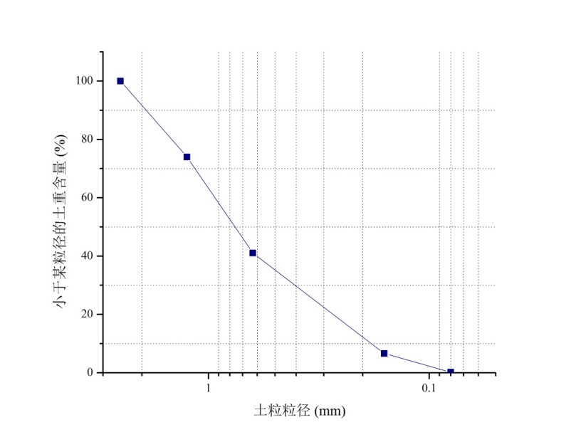
图1砂砾级配曲线

2.3试样制备
本试验采用内径D=37 mm PVC管制备砂土试样。试样制备过程：①采用带孔橡胶塞堵住PVC管底部并在管底放置一与PVC管内径等大的透水石。②采用落雨法在PVC管内装入高度为80 mm的厦门ISO标准砂，并在砂土顶端放置另一完全相同的透水石。③用蠕动泵以15 mL/min的速率从试样顶端注入自来水使试样饱和并排除试样中的多余气泡。④将细菌悬浮液以15 mL/min的速率从试样顶端注入35 mL的细菌悬浊液，再分别向三组试样以同样速率注入35 mL的胶结液（见表1）其中胶结液用NaOH溶液调节pH至6。⑤每隔12 h分别向三组试样再次注入胶结液，持续一周，共计14次。停止注浆，完成制备。
2.4试验方案
试验共三组，每组分别制备8个试样，以研究不同胶结液成分对微生物固化砂土试样力学特性的影响。各组试样所需的胶结液成分如下：1）A组：0.75 mol/L CaCl₂和1.5 mol/L尿素混合；2）B组：0.10mol/L EDTA-铁纳和0.15mol/L尿素混合；3）C组：0.75mol/L CaCl₂、1.5mol/L尿素和0.10mol/L EDTA-铁纳混合。试验方案详见表1。
表1 微生物固化试验方案
组别 | 试样个数 | 胶结液成分 |  |  | 实测pH
组别 | 试样个数 | 尿素（mol/L） | 氯化钙（mol/L） | EDTA-铁纳（mol/L） | 实测pH
A | 5 | 1.5 | 0.75 | - | 6.48
B | 7 | 0.15 | - | 0.10 | 6.03
C | 6 | 1.5 | 0.75 | 0.10 | 6.08

3 试验结果分析
3.1试样破坏形态分析
图2为准备进行无侧限抗压试验的固化砂土柱，选自C组试样。从图中可以看出，由于三价铁离子的存在，砂土柱被染成铁锈色，而颜色的深浅分布也表现出固化效果的不均匀性。图3为被压坏瞬间的固化砂土柱。砂土柱破坏界面呈约45度斜面，表现出典型的脆性破坏特征。在破坏之前，砂土柱轴向变形很小，加载后半段可以听到间断的清脆细微破坏声，表明砂土柱沿固化薄弱区域产生微裂缝，并不断扩展，最终砂土柱受压破坏。图3中砂土柱破坏面位于试样中部偏下的位置。纵观所有试样，破坏截面位置差异较大，但多集中在砂样中部至底部，鲜有上部破坏截面。分析认为，在试样受压过程中，由于砂样上下底面的平整不均匀性，固化砂土柱产生微侧移，造成附加弯矩且在底部最大。由于附加弯矩的存在，底部截面受力特征类似于混凝土压弯柱的小偏心情况，最终由于受压侧砂土柱达到极限抗压强度而宣告破坏。
关于B组试样的破坏形态，试验结果表明，固化效果极差，多数试样拆模后无法自行直立，由于砂间胶结力过低而散架，无法进行无侧限抗压试验。少数试样可以自行固化为整体，具有微弱的抗压强度，破坏形式差异较大，并且不存在由微裂缝造成的细微声响。
3.2应力应变曲线分析
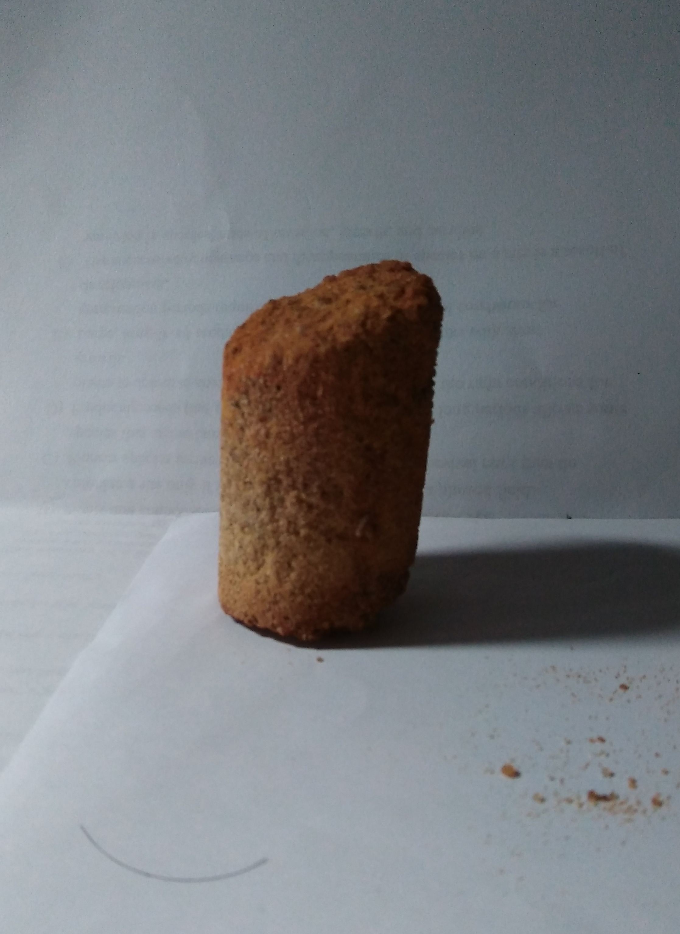
图4为各组试样在无侧限抗压试验下的应力应变图像，三条曲线均选取各组中具有最大峰值强度的试样。从图中可以看出，A组和C组试样呈现出明显的脆性破坏特性，具体表现为到达峰值强度后经过短暂平台期或没有平台期，轴向应力突然大幅降低，在不到0.1%的轴向应变变化中几乎下降至最低值，表明试样完全丧失强度；B组试样由于峰值强度过低，没有体现出明显的脆性特征。各组试样的峰值强度，A组达到约530KPa，C组达到约700KPa，而B组仅有约50KPa，三者差异明显。利用基于碳酸钙和氢氧化铁共同灌浆固化的C组，峰值强度最大，仅利用基于碳酸钙灌浆固化的A
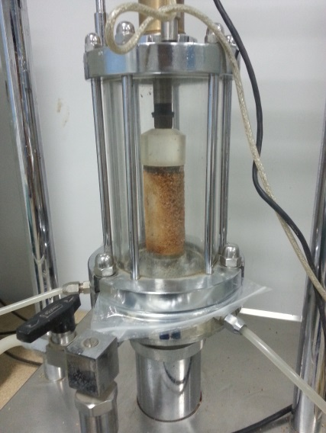
图2准备测试的固化砂土柱

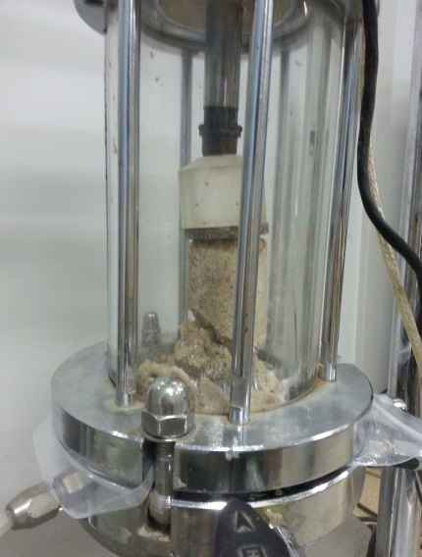

（b）

图3砂土柱破坏形态：（a）A组；（b）C组

组，峰值强度次之，约为C组的70%，而仅利用基于氢氧化铁灌浆固化的B组，几乎没有抗压能力。
图5表示各组试样峰值抗压强度。从图中可以看出C组试样总体抗压强度最高，但峰值强度具有很大的离散性，最高为C5试样，峰值强度为693 KPa，最低为C7试样，峰值为248KPa，仅为前者的36%，六只试样平均值509KPa，标准差173KPa；A组试样总体抗压强度次之，峰值强度同样具有很大的离散性，最高为A5试样，峰值强度为519 KPa，最低为A6试样，峰值为170KPa，五只试样平均值299KPa，标准差119KPa；B组试样峰值强度很低，最大值为B8组峰值抗压强度51KPa，而B1，B2，B3组由于拆模后无法固化，测不到抗压强度，峰值抗压强度均记为0。分析认为，细菌浓度和胶结液浓度在空隙中的不均匀，固化效果的不均匀，以及砂土柱上下表面不平整造成测试中的附加偏心弯矩导致了普遍存在于三组试样中的抗压强度值离散化。
在该试验中，基于单一氢氧化铁沉淀固化的B组固化效果十分不理想，在此做如下推测，可以解释呈现出的试验现象：首先，根据化学反应方程式：
1.5(NH₂)₂CO+3H₂O+Fe³⁺+UPB →Fe(OH)₃↓+1.5(NH₄)₂CO₃+3H⁺+UPB
可知，该反应若逆向进行，则H⁺会和OH⁻及CO₃²⁺反应，使得Fe(OH)₃溶解为Fe³⁺，随灌浆液流出PVC管试样，达不到胶结效果。因此，如何控制适当的

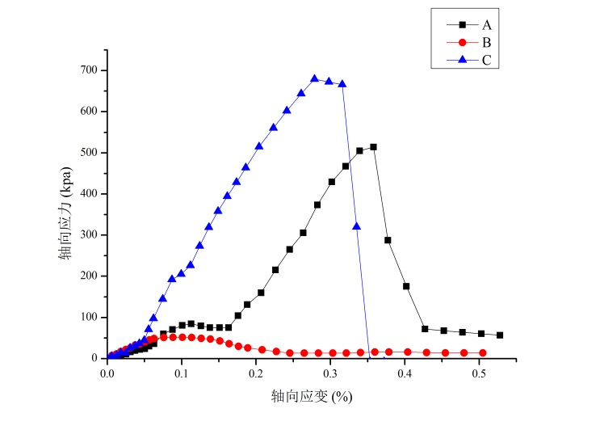
图4微生物固化砂土试样应力应变曲线

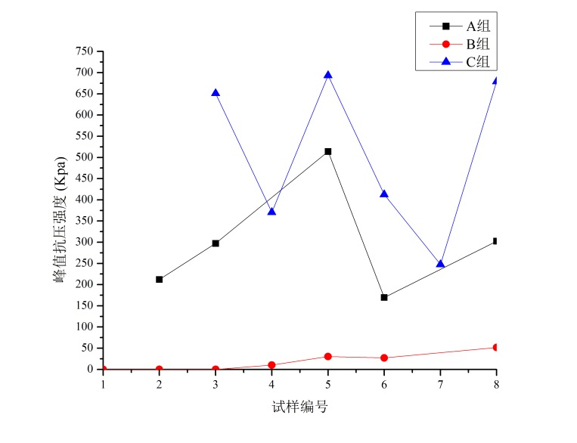
图5微生物固化砂土试样峰值强度

pH或者利用其它化学手段，使得该反应能够稳定的处于正向平衡状态，是达到良好固化效果所必须保证的。其次，尿素水解产生的NH₄⁺溶于水后，将呈碱性，这是氢氧化铁沉淀OH⁻部分的唯一来源，且必须超过尿素水解生成CO₂所带来的酸性。由于尿素水解后，一部分NH₄⁺通过反应以NH₃的形式耗散在空气中，更加增加了Fe(OH)₃生成的难度。再者，不同pH条件下Fe(OH)₃的胶结性有很大差异，在某些条件下，基于氢氧化铁沉淀的固化效果很难得到保证。如何提升氢氧化铁的胶结性使得其能够有效改善砂土的力学性能，有待后续研究。
虽然B组的试验结果表明纯粹基于氢氧化铁沉淀的固化效果不甚理想，但是C组试验结果却表明基于碳酸钙和氢氧化铁共同沉淀的固化效果要好于纯粹基于碳酸钙沉淀的固化效果。不仅C组的无侧限抗压强度值高于A组，在下一节电镜结果分析中将会看到，C组的方解石沉淀形式也明显有别于A组。我们认为可作如下解释：加入Fe³⁺虽然没有直接起到沉淀胶结的目的，但是由于细菌本身带负电，将会吸引带正电的Fe³⁺和Ca²⁺聚集在细菌周围，增大了正电荷的电量，将导致有更多的CO₃²⁻被吸引而产生沉淀。此外，在反应中形成的Fe(OH)₃胶体亦带正电，同样起到固定CO₃²⁻的作用。这些胶体随灌浆液的冲刷不易长久地保存在砂土柱中，但是对CO₃²⁻的固定作用有助于砂土胶结性能的提升。
3.3扫描电子显微镜微观结构分析
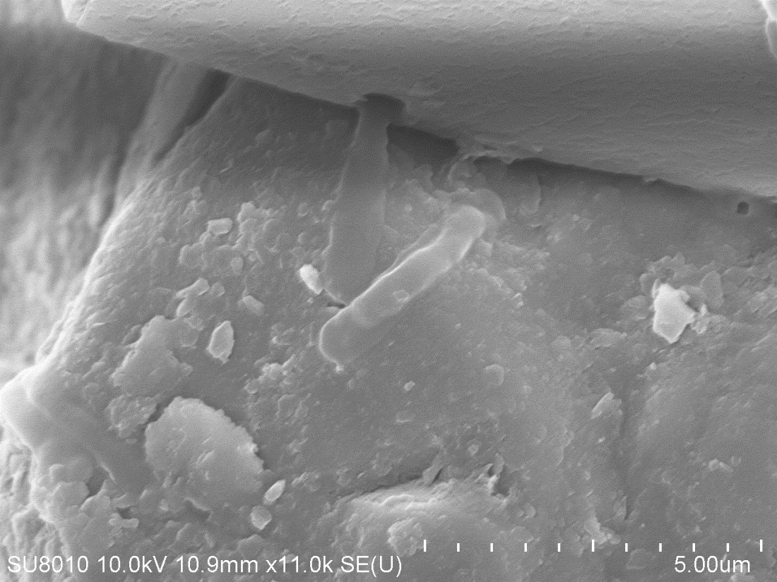
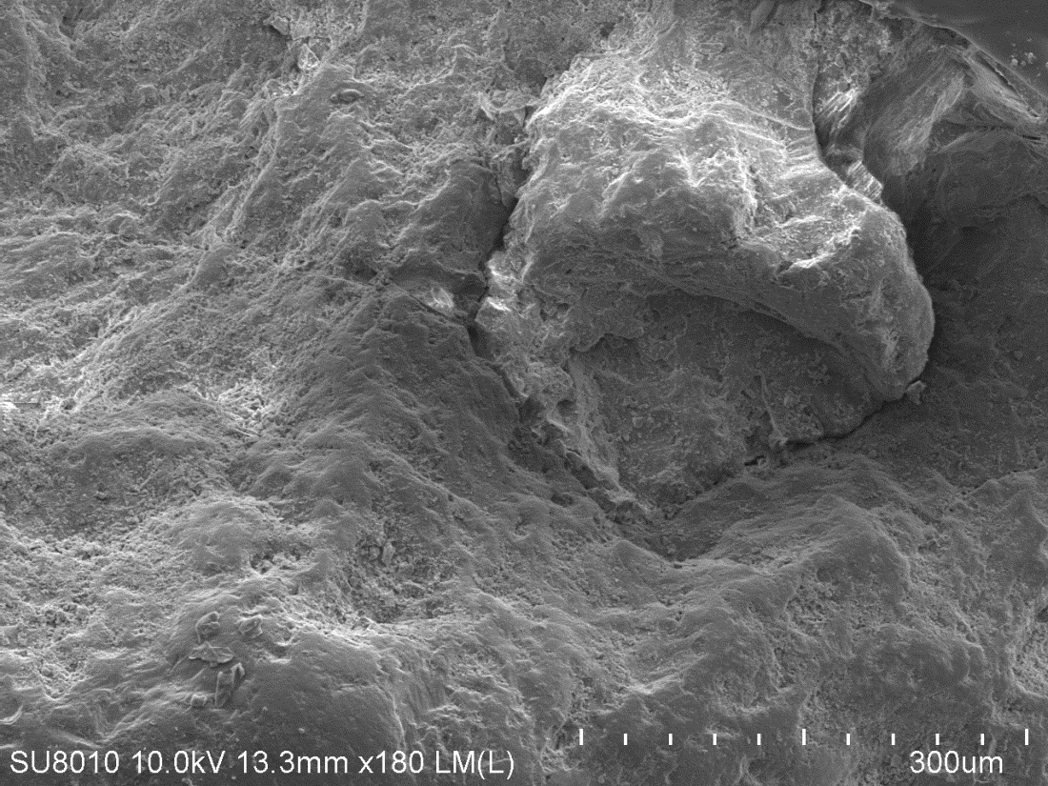
图6为纯砂的电镜图像。在该图中可以看出，砂粒表面粗糙，凹凸不平，砂砾之间可以看到明显的缝隙，表明砂砾间为松散堆砌关系，未现任何胶结迹象。

图6 纯砂电镜图像图7 细菌印迹电镜图像

图7杆状区域为巴氏芽孢杆菌残留下的印迹，长约2-4 m，摄于A组试样。带负电的巴氏芽孢杆菌分解尿素，又吸引带正电的钙离子，最终在其附近产生碳酸钙沉淀（方解石晶体），而细菌则在这个过程中死亡。图8图9为A组的电镜图像。图8清晰地显示了沉积的方解石，这些方解石晶体小于砂砾，生成在砂砾中间的缝隙，有效地起到了粘结作用，表明微生物诱导方解石沉淀效果良好。沉积的方解石既不是等厚的覆盖在砂粒表面，也不是完全沉积在砂砾缝隙之中，而是介于两种极端情况之间，DeJong等^{[4]}认为这一方面是由于微生物易于吸附在较小表面处，如颗粒-颗粒相互接触的附近，较高浓度的微生物直接导致较多的方解石沉积在这个区域；另一方面是由于沉积在孔隙溶液和土颗粒表面的方解石会随着溶液流过孔喉而吸附在颗粒相互接触的附近。沉积的方解石形状呈现出明显的菱面体形式；两图中方解石的直径相仿，15-25m不等。
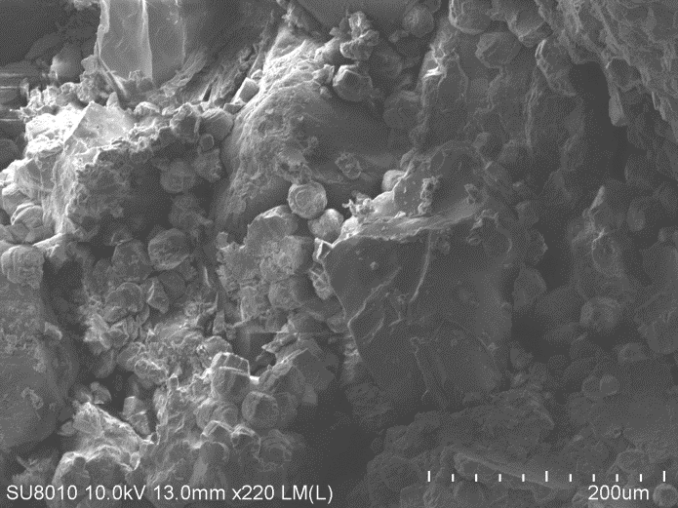
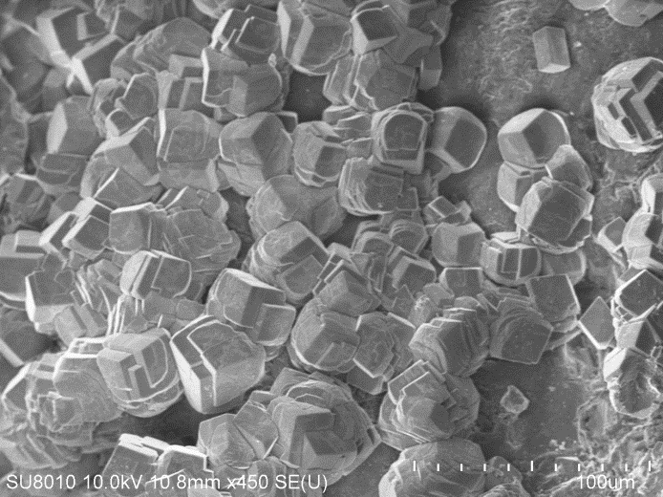
图8、9 A组方解石沉积电镜照片

图10为B组试样的电镜分析图。可见几乎裸露的砂砾，难觅氢氧化铁或其他铁的化合物晶体，砂砾缝隙间几乎没有胶结晶体，这和无侧限抗压强度试验的结果是一致的。
图11清晰地显示了附着在砂粒表面和填充在C组砂砾缝隙间的方解石晶体，直观上看固化效果明显优于A组。C组的方解石晶体小于A组，一般不大于2.5m，晶体形式更多为近球形。
关于A、C两组方解石沉淀形式的不同，分析认为，是由于Fe³⁺存在所造成的。王瑞兴等^{[11]}指出，在利用人工提取出的植物酶完成CaCO₃沉积的整个过程中，菌株没有参与任何反应，也无任何有机

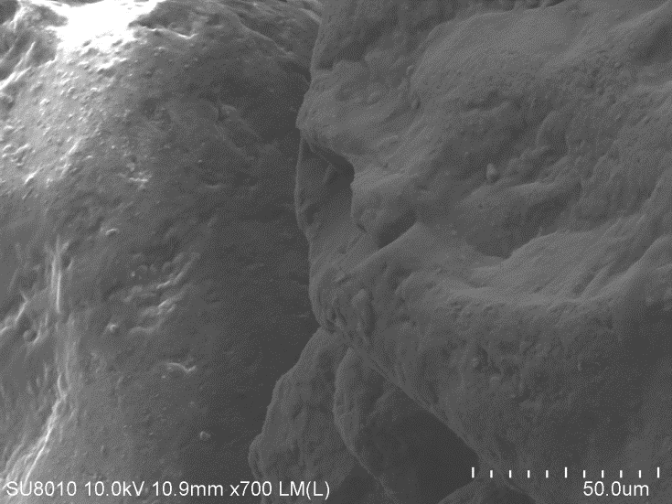
图10B组试样电镜图像

（a） (b)
图11 C组试样电镜图像

质添加物的介入，因此方解石晶体几乎总是长成菱面体形态，为方解石最稳定的晶面；但是菌株沉积CaCO₃的整个反应过程中，由于有机质IM(水不可溶性有机质)和SM(水可溶性有机质)的介入，其他一些次稳定的晶面也将保留在晶体最终形态中，因此出现了球形方解石，SM是控制方解石多型的最重要的因素。在此试验中，由于巴氏芽孢杆菌对Fe³⁺的吸附作用，导致C组中方解石沉淀受细菌影响更大，因此呈近球形；而A组受细菌影响相对较小，方解石沉淀形式较C组更接近无有机质添加物介入的情况，故偏向棱面体形。

4 结论
（1）基于碳酸钙沉淀固化以及基于碳酸钙和氢氧化铁混合沉淀固化的砂土，无侧限抗压试验均呈现脆性破坏特征。基于氢氧化铁沉淀固化的效果不佳。
（2）基于碳酸钙氢氧化铁混合沉淀的试样固化效果最好，无侧限抗压强度值最大，分析认为Fe³⁺的存在提高了方解石沉淀的固化效果；基于碳酸钙沉
淀的试样固化效果较好，无侧限抗压强度值较大；基于氢氧化铁沉淀的试样，无侧限抗压强度值很低，部分试样甚至无法固化。
（3）通过对纯砂以及三组试样的扫描电镜观察得出：基于碳酸钙和氢氧化铁混合沉淀固化的砂土，方解石沉淀的微观排布最佳，方解石尺寸普遍较小且多呈近球形。Fe³⁺的存在影响了方解石晶体的形态；基于碳酸钙沉淀固化的砂土，方解石沉淀微观排布较佳，方解石尺寸普遍较大且多呈棱面体形；基于氢氧化铁沉淀固化的砂土难觅氢氧化铁或其他铁化合物晶体，砂土颗粒间固化效果很差。

参考文献:
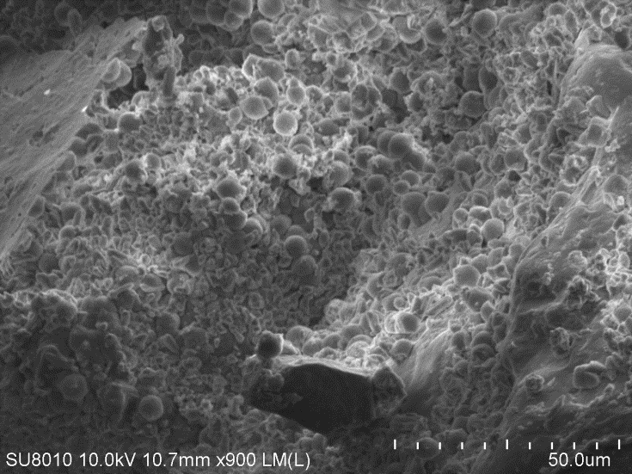
- JIAN CHU，VOLODYMYR IVANOV. Iron-and Calcium-Based Biogrouts for Soil Improvement[C]. Geo-congress2014：ASCE，2014:1596-1601.
- 崔明娟，郑俊杰，章荣军等. 化学处理方式对微生物固化砂土强度影响研究[J]. 岩土力学，2015，36（S1）：392-396.
- 钱春香，王安辉，王欣. 微生物灌浆加固土体研究进展[J]. 岩土力学，2015， 36（6）：1537-1548.
- DEJONG J T，FRITZGES M B，NÜSSLEIN K. Microbially induced cementation to control sand response to undrained shear[J]. Journal of Geotechnical and GeoenvironmentalEngineering，2006，132(11): 1381-1392.
- 赵茜. 微生物诱导碳酸钙沉淀（MICP）固化土壤实验研究[D]：[博士学位论文]. 北京：中国地质大学，2014.
- WEAVER T J，BURBANK M，LEWIS A，et al. Bio-induced Calcite, Iron, and Manganese Precipitation for Geotechnical Engineering Applications[C]. Geo-Frontiers: Advances in Geotechnical Engineering. Dallas：ASCE, 2011: 3975－3983.
- MITCHELL，J K，SANTAMARINA J C. Biological considerations in geotechnical engineering[J]. Journal of Geotechnical and Geoenvironmental Engineering：ASCE，2005：131(10)，1222 -1233.
- WHIFFIN V S，VAN PAASSENL A，HARKES M P. Microbial carbonate precipitation as a soil improvement technique[J]. Geomicrobiology，2007，24(5)，417-423.
- DeJong J T，MORTENSEN B M，MARTINEZ B C，et al. Bio-mediated soil improvement[J]. Journal of Geological Engineering，2010，36 (2)：197-210.
- DeJong J T，SOGA K，KAVAZANJIAN E，et al. Biogeochemical processes and geotechnical applications: progress，opportunities and challenges [J]. Geotechnique，2013，63 (4)：287-301.
- 王瑞兴，钱春香，王剑云. 微生物沉积碳酸钙研究[J]. 东南大学学报，2005，35（S1）：191-195.
- MONTOYA B M，DEJONG J T. Stress-Strain Behavior of Sands Cemented by Microbially Induced Calcite Precipitation[J]. Journal of Geotechnical and Geoenvironmental Engineering，2015，141(6): 04015019-1-04015019-10.
- DEJONG J T，SOGA K，BANWART S A，et al. Soil engineering in vivo: Harnessing natural biogeochemical systems for sustainable，multi-functional engineering solutions[J]. Journal of The Royal Society Interface，2011，8(54)：1-15.
- VAN PAASSEN L A. Bio-mediated ground improve- ment：from laboratory experiment to pilot applications[C]. Geo-Frontiers: Advances in Geotechnical Engineering. Dallas：ASCE, 2011: 4099－4108.
- VAN DER STAR W R L，VAN WIJNGAARDEN W K，VAN PAASSEN L A, et al. Stabilization of gravel deposits using microorganisms[C]. Proceedings of the 15th European Conference on Soil Mechanics and Geotechnical Engineering. Athens：IOS Press，2011：85－90.
- NEMATI M，VOORDOUW，G. Modification of porous media permeability，using calcium carbonate produced enzymatically in situ[J]. Enzyme and Microbial Technology，2003，33(5)：635 - 642.

 作者简介：朱思旻，男，华中科技大学土木工程与力学学院土木卓越班1301本科生，E-mail：493117552@qq.com 指导教师：郑俊杰，男，华中科技大学土木工程与力学学院教授，E-mail：zhengjj@hust.edu.cn

